Thème 2 - MOUVEMENTS ET INTERACTIONS
CHAP 12-Forces et mouvement
ACT DOC/EXP – Force d’interaction gravitationnelle universelle et poids

Objectifs:
- Exploiter le principe des actions réciproques.
- Utiliser l'expression vectorielle de la force d'interaction gravitationnelle.
- Utiliser l'expression vectorielle du poids d'un objet, approché par la force d'interaction gravitationnelle s'exerçant sur cet objet à la surface d'une planète.
Selon la légende, c'est en observant la chute d'une pomme que Newton aurait eu l'idée de la gravitation universelle. Il s'interroge alors sur la chute de la Lune vers la Terre et montre que la chute de la pomme et le mouvement circulaire de la Lune autour de la Terre sont causés par une même force. En 1687, il énonce la loi de la gravitation universelle.
La gravitation (force d'interaction gravitationnelle) retient la Lune autour de la Terre. Au voisinage de la Terre tout corps est soumis à la pesanteur terrestre (le poids).
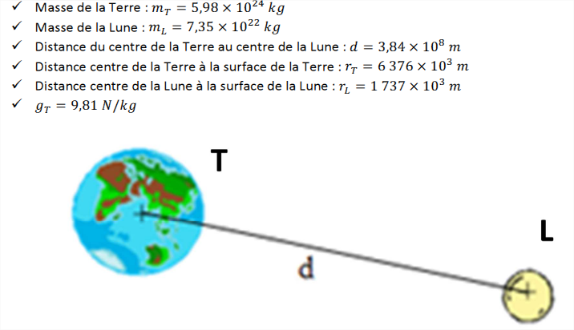
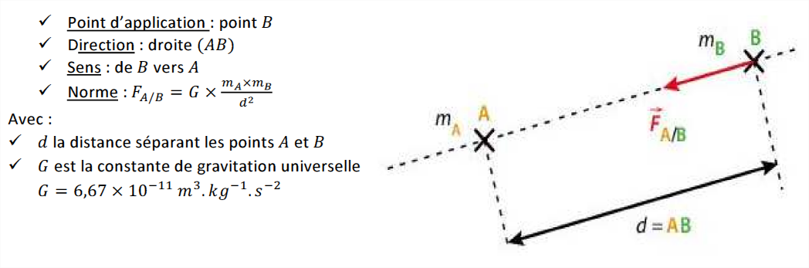
Qu'est-ce que le poids ?
Document 3 : Données

Document 2 : force d'interaction gravitationnelle
La force d'interaction gravitationnelle par Isaac Newton est la loi décrivant la gravitation comme une force responsable de l'attraction entre des corps ayant une masse.
L'action d'un objet A sur un objet B est modélisée par le vecteur force F_{A/B} dont les caractéristiques sont :

Document 1: L'interaction gravitationnelle
Newton énonce que tous les corps s'attirent mutuellement. La gravitation augmente avec la masse des corps et diminue rapidement quand on s'éloigne. Attention Cette force est exercée par chaque corps. Ainsi la Terre attire la Lune, mais la lune attire également la Terre avec la même intensité ! De la même façon, votre stylo chute parce que la Terre l'attire mais le minus attire aussi la grosse...
D'après le magazine Science et Vie Juniors, mais 2010

I/ Etude de la force d'interaction gravitationnelle
- On s'intéresse ici la force d'interaction gravitationnelle exercée par la Terre sur la Lune.
a) Dans la phrase ci-dessus, quel est le système étudié ? Quel est l'objet à l'origine de l'action mécanique ?
b) Donner les 4 caractéristiques de cette force.
2. On s'intéresse ici à la force d'interaction gravitationnelle exercée par la Lune sur la Terre.
a) Dans la phrase ci-dessus, quel est le système étudié ? Quel est l'objet à l'origine de l'action mécanique ?
b) Donner les 4 caractéristiques de cette force.
3. Représentation des forces
a) Représenter la force exercée par la Terre sur la Lune notée $\vec{F_{T/L}}$ sur le document 3. On prendra comme
échelle 2 cm 2 x 10²⁰ N.
b) Représenter la force exercée par la Lune sur la Terre $\vec{F_{L/T}}$ sur le document 3. On prendra comme échelle
2 cm 2 x 10²⁰ N.
4. Que peut-on dire des caractéristiques des forces $\vec{F_{T/L}}$ et $\vec{F_{L/T}}$ ?

II/ Lien entre la force d'interaction gravitationnelle et le poids
- Calculer la norme du poids d'un objet 0 de masse m = 50 kg.
- Calculer la norme de la force d'interaction gravitationnelle exercée par la Terre sur ce même objet 0 de masse m = 50 kg situé à la surface de la Terre. Aidez-vous du schéma ci-dessous.
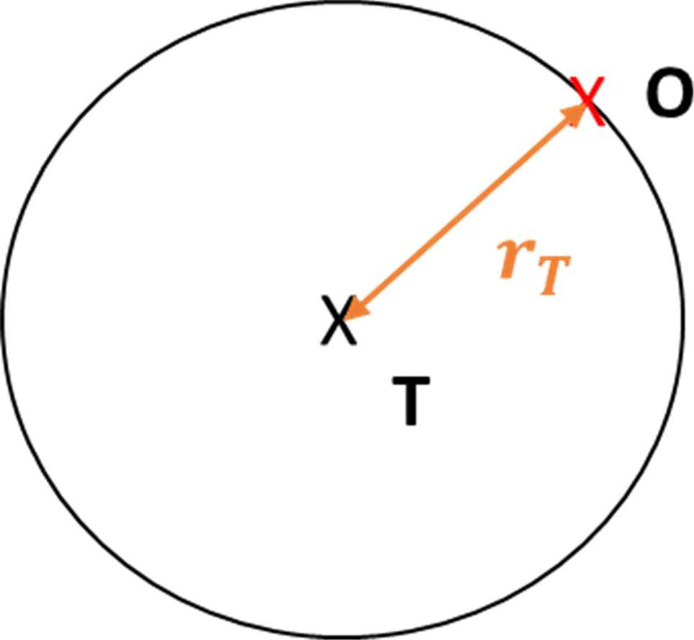
- Donner les caractéristiques du poids et de la force d'interaction gravitationnelle s'exerçant sur l'objet O. Que remarque-t-on ?

D'après les questions précédentes, à l'aide des expressions mathématiques de la valeur du poids et de la force d'interaction gravitationnelle on obtient :

$$g_{i}=G×\frac{m_{i}}{{r_{i}}^{2}}$$
Où:
- g_{i} est l'intensité de pesanteur sur l'astre
- r_{i} est le rayon de l'astre
- m_{i} est la masse de l'astre

- Calculer l'intensité de pesanteur g_{T} de la Terre.

- Calculer l'intensité de pesanteur g_{L} de la Lune.

